# Конспект организации совместной деятельности воспитателя с детьми старшей группы

**по теме: «Посев цветочных семян»**

Воспитатель высшей категории

Авсеевич Ирина Михайловна

г.Светлый

2013 год

# Конспект организации совместной деятельности воспитателя с детьми старшей группы

**по теме: «Посев цветочных семян»**

**Задачи:**

**ООТруд**

**- воспитывать личностные качества: ответственность, целеустремленность, настойчивость, умение работать дружно и согласованно, доводить труд до конечного результата, аккуратность при выполнении работы;**

**ООСоциализация - прививать детям навыки культуры труда: умение определять цель труда, планировать наиболее рациональный путь ее достижения, правильно отбирать нужные материалы и инструменты для труда, целесообразно их размещать, выполняя необходимые трудовые операции;**

**ООПознание** - закрепить знания детей о том, что для роста растений (и цветов) необходимы свет, тепло, плодородная почва, влага;

- развивать познавательную активность детей, их самостоятельную поисковую деятельность на базе проведенной ранее опытно-экспериментальной работы.  
***Обогащение словаря новыми словами:*** лунка, рассада.

**Интеграция образовательных областей:**

- труд;

- познание;

- социализация;

*Сопутствующие образовательные области:*

- художественное творчество;

- коммуникация.

**Предварительная работа:**

***Совместная работа детей и воспитателя в уголке природы:***

1.Эксперименты, опыты  
а) с почвой (глина, песок, чернозем);  
б) по размножению комнатных растений и цветов  разными способами: черенкование, посадка семян, луковиц зефирантеса, посадка кусочков стебля саньсевьеры, листьев бегонии, отростков каланхое;  
в) с окрашиванием лепестков хризантемы через стебель;  
2. Изучение строения корней растений (длинный – прямой, мочалка, луковица).  
3.  Изготовление и  ведение дневников наблюдений.  
4. Чтение произведений о растениях.  
5. Рассматривание энциклопедий « Мир растений»

6. Подготовка посадочных горшочков и лотков с землей, приобретение луковиц

цветущих растений

**Материал и оборудование:**  
 -  Макет цветка на лепестках которого изображены благоприятные и неблагоприятные условия для жизни растений; карточки с изображением последовательности трудовых действий при посадке растений;

- семена цветов для посадки; таблички с изображением цветов;

- Материалы для посадки : горшочки и лотки, земля, лопаточки, совочки, леечки, вода, фартуки, клеенка;

***Игровой персонаж:***Фея Земли.

***Ход.***

***Воспитатель.***  К нам пришли гости. Предлагаю вам поздороваться с ними.

Здравствуйте, ладошки!                    Вытягивают руки, ладони вверх.  
Хлоп, хлоп, хлоп!                              3 хлопка  
Здравствуйте, ножки!                        Пружинка  
Топ, топ, топ!                                     Топают ногами  
Здравствуйте, щёчки!                        Гладят ладонями щёчки  
Плюх, плюх, плюх!                           3 раза слегка похлопывают по щекам  
Пухленькие щёчки!                           Круговые движения кулаками по щёчкам  
Плюх, плюх, плюх!                           Опять 3 раза похлопывают по щекам  
Здравствуйте, губки!                         Качают головой вправо-влево  
Чмок, чмок, чмок!                             3 раза щелкают зубами  
Здравствуйте, зубки!                         Гладят нос ладонью  
Щёлк, щёлк, щёлк!                            Нажимают на нос указательным пальцем.  
Здравствуйте, зубки.                         Протягивают руки вперед, ладони вверх.  
Щёлк, щёлк, щёлк!                            Машут руками над головой.  
Здравствуй, мой носик  
Бип, бип, бип!  
Здравствуйте, гости!  
Здравствуйте!  
Дети, сегодня к нам снова пришла Фея земли в гости. Она сначала очень хочет проверить, что вы знаете о растениях. Слушайте вопросы на цветах:

1. какие растения вы знаете?
2. что нужно растениям для жизни?
3. из чего состоят растения?
4. какую пользу нам приносят?

***Ответы детей:***цветы, трава, кусты, деревья; почва, влага, тепло, свет; корень, стебель или ствол, побеги или ветки, листья или иголки, цветки; дают кислород, красоту, приятный запах.

***Воспитатель****.* Какие вы молодцы! Думаю, фея Земли очень довольна вашими ответами она приглашает в путешествие. Ну, что, в путь? Проходим на наш волшебный ковёр-самолёт. А чтобы наши пальчики крепко держались друг за друга, мы их разомнём.

*(проводится пальчиковая гимнастика).*

*В гости к пальчику большому приходили прямо к дому*

*Указательный и Средний, Безымянный и последний,*

*Сам Мизинчик-малышок постучался на порог.*

*Вместе пальчики-друзья, друг без друга им нельзя.*

***Воспитатель****.* Замечательно. А теперь, крепко взялись за руки, закрыли глаза, представили, что мы летим высоко-высоко! Под нами проплывают города и сёла, леса и поля…(звучит тихая музыка). Приземляемся, открываем глаза.

***Фея Земли*** *я принесла вам письмо от Земли.*

***Воспитатель читает Письмо***

*Я слышу вас всегда, но и вы прислушайтесь ко мне. Я в беде, я не в силах исправить всё – то зло, которое творит человек. Я не в силах спасти гибнущих зверей и птиц, очистить от дыма и гари воздух…, растения погибают. Помогите мне!*

***Воспмтатель:****Земля, ведь такая красивая, голубая, цветущая! Неужели она можешь погибнуть?*

***Фея Земли:****Да у Земли много цветов, рек и лесов, но их становиться всё меньше и меньше…у вас есть время, чтобы спасти Землю и самих себя!!! Только вы можете сделать это…*

***Ведущий****: Как? Земля ничего не пишет нам, как ей помочь. Значит, мы сами должны найти путь к её спасению. Как мы можем помочь Земле ребята.*

***Дети****: Мы поможем тебе планета! Мы сбережём тебя Земля! Ведь другой такой планеты нет!*

***Фея Земли*** Правильно ребята надо сажать цветочные семена, из них вырастет рассада, которую вы потом высадите в клумбы на участке. Если, конечно, сажать их будете с любовью. Как вы думаете, что  значит с любовью?

***Ответы детей:*** аккуратно брать семя, слегка присыпать землёй, можно сказать ему что-нибудь ласково.

***Фея Земли.***Правильно, а что вырастет из семян, кто знает?

***Ответы детей:*** рассада

 Послушайте, что я вам расскажу о растении, семена которого мы будем сегодня сажать.

**Настурция**

***Настурцию*** мы знаем больше как декоративное растение. Ее крупные оранжевые или ярко-красные цветки украшают сады, парки и цветники под окнами. Невысокий стебель стелется по земле или же поднимается по специальным шнурам и подпоркам. Она сохраняет зелень с ранней весны до поздней осени. Переселилась к нам из **Южной Америки**. Настурцию используют и как **лекарственное растение**: при лечении цинги, малокровия, при наличии кожных сыпей, при бронхитах и других заболеваниях. Количество **витамина «С»** в ней в 2 раза больше, чем в черной смородине, достигает 500 мг и более. Еще больше в ней анти - микробных веществ — **фитонцидов и провитамина «А»** (каротина).

Предлагаю сначала рассмотреть семена настурции. Определяем их величину и форму *(большие, круглые, с бороздками).*

**Бархатцы**

Родина растения – **Южная Америка**, где произрастает большинство видов.  
Соцветия растения представляют собой корзинки ярких и пышных цветов. Наиболее известны **бархатцы** желтых, оранжевых, красных цветов и оттенков. Цветки обладают широкими венчиками, благодаря которым эти цветы нельзя перепутать с другими представителями растительного мира.  
Растения интенсивно цветут с начала июня до первых заморозков. Несмотря на свой привлекательный внешний вид, бархатцы имеют неприятный специфический запах, поэтому высаживать растения следует вместе с другими цветами.   
Растение **имеет лечебные свойства**  используют для профилактики и лечения лихорадки и худосочия. Бархатцы служат отличным **мочегонным средством.**

**Георгины**

**Георгины – одни из самых популярных и самых красивых летнецветущих луковичных растений.** Зацветая крупными, роскошными цветами в конце июля – начале августа - георгины продолжают цвести до самых заморозков, не требуя к себе практически никакого внимания.

А теперь, внимание, вот у меня есть картинка с цветком, можете ли вы рассказать о его строении? Молодцы ребята, правильно все части назвали. А скажите мне, кто любит отдыхать на цветочках? Правильно, бабочки, вставайте скорее на физкультминутку «Бабочка» и приступим к опыту.

*(проводится физкультминутка)*

*Утром бабочка проснулась, улыбнулась, потянулась.*

*Раз – росой она умылась, два – изящно покружилась,*

*Три – нагнулась и присела, а четыре – улетела!*

***Воспитатель.*** Скорее сюда! Приступим. Пожалуйста, ребята выложите перед собой модель посадки семян цветов. Молодцы давайте проверим. Фея Земли приглашает нас делать посадки. Одеваем фартуки и приготовим все что нам нужно для посадки семян. Прежде всего, нужно насыпать землю в стаканчики. Теперь нужно сделать лунки, для этого я приготовила палочки-мерки. На них отмечена глубина лунки. Вот как нужно делать лунку... В каждую лунку кладите одно семя и засыпайте его. Когда все семена посеете, полейте землю водой.

Помните, что палочки-мерки нужно взять только для того, чтобы сделать лунки и сразу же положить их на место…. А теперь вытрите руки влажными тряпочками.

(Все объяснения сопровождаются показом. Спрашиваю 3―4 детей: «Повтори, Аня, чем ты сделаешь лунку для посева? На какую глубину? Что надо сделать в конце посева?»)

***Фея Земли.*** Молодцы, ребята. Вы правильно и быстро справились с заданием. Остаётся только ждать.

**Воспитатель:** А сейчас вам пора возвращаться в детский сад. Проходите на волшебный ковёр-самолёт, беритесь крепко за руки, закрывайте глаза - в добрый путь! Я очень рада что вы научились делать такое важное доброе дело. Но давайте помнить

Если я сорву цветок  
Если ты сорвешь цветок  
Если все: и я и ты,  
Если мы сорвем цветы,  
Опустеют все поляны  
И не будет красоты

**Дети:** Мы не будем рвать цветы  
Это капли красоты.  
Пусть они растут, цветут  
Радость нам они несут.

**Фея Земли** Для вас я приготовила подарок. Это картинки цветов, что мы сажали, но они не раскрашены. Вы возьмёте их с собой в детский сад, раскрасите и покажете своим родителям. Им же интересно будет узнать, чем вы сегодня занимались.       Когда ваши семена прорастут  вы высадите рассаду на клумбу. Так вы сделаете подарок Земле и украсите клумбы нашего детского сада.

***Воспитатель****(подводится итог занятия)* И чем же вы сегодня занимались ? *(ответы детей)* Ну, что ж, будем ждать, когда прорастут семена. Зато потом, какие красивые будут наши клумбы! А сколько бабочек прилетит к нам на участок!

 -Постарались вы на славу, а какие пословицы и поговорки вы знаете о труде?

- Без хозяина земля – круглая сирота

- Земля заботу любит

- Земля тарелка, что положишь, то и возьмешь

- Без труда не вытащишь и рыбку из пруда

- Труд – кормит, а лень - портит

- Где хотение, там и умение.

- Всякое уменье трудом дается

- Дело мастера боится

- Делу – время, потехе – час

- Кто не работает, тот и не ест.

- Берись дружно, не будет грузно

Пожалуйста нарисуйте какое у вас сейчас настроение.

**БАРХАТЦЫ**

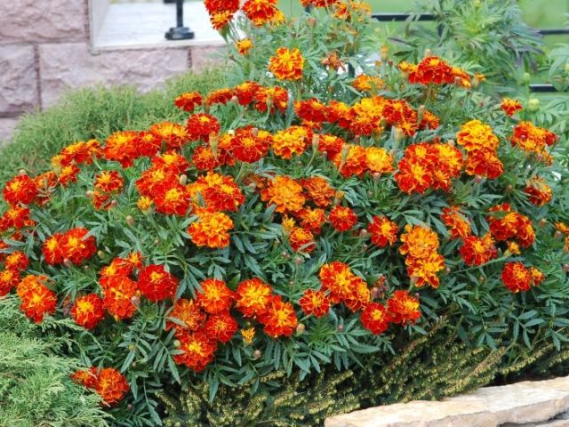

**НАСТУРЦИЯ**

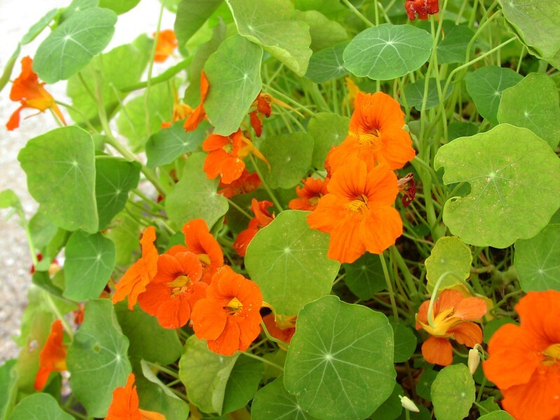

**ГЕОРГИНЫ**

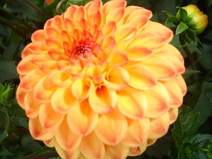

*Я слышу вас всегда, но и вы прислушайтесь ко мне. Я в беде, я не в силах исправить всё – то зло, которое творит человек. Я не в силах спасти гибнущих зверей и птиц, очистить от дыма и гари воздух, гибнут растения…Помогите мне пожалуйста!*